МИНИСТЕРСТВО НАУКИ И ВЫСШЕГО ОБРАЗОВАНИЯ   
РОССИЙСКОЙ ФЕДЕРАЦИИ  
федеральное государственное автономное образовательное учреждение высшего образования «Самарский национальный исследовательский университет имени академика С.П. Королева»  
(Самарский университет)

Институт информатики и кибернетики

Кафедра программных систем

ВЫПУСКНАЯ КВАЛИФИКАЦИОННАЯ РАБОТА

**«РАЗРАБОТКА АВТОМАТИЗИРОВАННОЙ СИСТЕМЫ …»**

по направлению подготовки 02.03.02

Фундаментальная информатика и информационные технологии

(уровень бакалавриата)

направленность (профиль) «Информационные технологии»

Обучающийся И.И. Иванов

(подпись, дата)

Руководитель ВКР

к.т.н., доцент П.П. Петров

(подпись, дата)

Консультант если нет – удалить И.О. Фамилия

(подпись, дата)

Нормоконтролер Е.В. Сопченко

(подпись, дата)

Строка с городом и годом должна быть САМОЙ ПОСЛЕДНЕЙ на странице

Самара 2025

МИНИСТЕРСТВО НАУКИ И ВЫСШЕГО ОБРАЗОВАНИЯ   
РОССИЙСКОЙ ФЕДЕРАЦИИ

федеральное государственное автономное   
образовательное учреждение высшего образования  
 «Самарский национальный исследовательский университет   
имени академика С.П. Королева»

Кафедра программных систем

УТВЕРЖДАЮ

Заведующий кафедрой

________________ С.В. Востокин

«____» ________________ 2025 г.

**Задание на выпускную квалификационную работу (ВКР)**

обучающемуся Иванову Ивану Ивановичу

группы 6401-020302D

1. Тема ВКР: Разработка автоматизированной системы

утверждена приказом по университету от «24» апреля 2025 г. № 223-Т

2. Перечень вопросов, подлежащих разработке в ВКР:

1. Провести анализ предметной области: (здесь должен быть перечень своих понятий предметной области)
2. Сделать обзор систем-аналогов в области (здесь свое)
3. Разработать проект системы с использованием (указать методику проектирования)
4. Разработать и реализовать информационное и программное обеспечение
5. Провести тестирование и отладку разработанного приложения
6. Исследовательская часть (если она есть, то указать свои эксперименты, если нет, то удалить пункт)

3.Консультанты по разделам ВКР (ЕСЛИ НЕТ – ПУНКТ УБРАТЬ ПОЛНОСТЬЮ)

раздел ВКР:___________________________________________________________________

разрабатываемые вопросы: ________________________________________________

________________________________________________ /___________________/

*должность, степень подпись И.О.Фамилия*

ЕСЛИ КОНСУЛЬТАНТА УБРАЛИ, ИЗМЕНИТЕ ДАЛЬНЕЙШУЮ НУМЕРАЦИЮ

4.Дата выдачи задания: «24» апреля 2025г.

5.Срок представления на кафедру законченной ВКР: «5» июня 2025г.

Руководитель ВКР

к.т.н., доцент,

доцент кафедры программных систем П.П. Петров

« 24 » 04 2025 г.

Задание принял к исполнению И.И. Иванов

« 24 » 04 2025 г.

РЕФЕРАТ

Пояснительная записка 101 с, 55 рисунков, 10 таблиц, 31 источник, 5 приложений. (ВСЕ ОЬЪЕМЫ УКАЗЫВАЮТСЯ С УЧЕТОМ ПРИЛОЖЕНИЙ)

Графическая часть: 34 слайда презентации PowerPoint.

КЛЮЧЕВЫЕ СЛОВА НЕ МЕНЕЕ 6-7 СЛОВ ИЛИ СЛОВОСОЧЕТАНИЙ ЧЕРЕЗ ЗАПЯТУЮ

Цель работы – разработка автоматизированной системы ….

В процессе работы разработаны алгоритмы и соответствующая программа, позволяющая пользователю …. Система выполняет ….

Система разработана на языке ХХХ с использованием фреймворка ХХХ, библиотек ХХХ, ХХХ, ХХХ и функционирует под управлением операционных систем ХХХ Доступ к данным осуществляется с помощью СУБД ХХХ.

СОДЕРЖАНИЕ

Введение 6

1 Описание и анализ предметной области 7

1.1 Основные понятия и определения (если название пункта не умещается в строку, то вторая строка абзаца не имеет отступов) 7

1.2 Актуальность решаемой задачи 8

1.3 Описание систем-аналогов 8

1.3.1 Название системы-аналога 1 8

1.3.2 Название системы-аналога 2 9

1.3.3 Конкурентный анализ систем-аналогов 10

1.4 Описание автоматизируемого процесса 13

1.5 Постановка задачи (обязательный пункт) 13

1.6 Выводы по главе 13

2 Проектирование системы 14

2.1 Выбор и обоснование архитектуры системы 14

2.2 Проект системы 14

2.2.1 Построение проекта системы 14

2.2.2 Выбор и обоснование средств реализации 14

2.2.3 Выводы по главе 14

3 Реализация системы 15

3.1 Описание интерфейса пользователя 15

3.2 Диаграммы реализации 15

3.3 Физическая модель данных. 15

3.4 Апробация системы 15

3.5 Выводы по главе 15

4 Исследовательская часть (ЕСЛИ ОНА ЕСТЬ И ЗНАЧИТЕЛЬНАЯ, если исследования краткие, то можно сделать ее п.3.6, если исслеодваний нет – убрать главу совсем) 16

4.1 Описание проведенных исследований 16

4.2 Полученные результаты 16

4.3 Выводы по главе 16

Заключение 17

Определения, обозначения и сокращения 18

Список использованных источников 19

Приложение А Руководство пользователя 22

А.1 Назначение системы 22

А.2 Условия работы системы 22

А.3 Установка системы 22

А.4 Работа с системой 22

Приложение Б Код программы 23

Приложение В (ЕСЛИ ЕСТЬ) Акт внедрения системы 24

Приложение Г (ЕСЛИ ЕСТЬ) Диплом за доклад, представленный на научную конференцию «Перспективные информационные технологии (ПИТ-2019)» 25

Приложение Д (ЕСЛИ ЕСТЬ) Свидетельство о регистрации программы 26

Введение

Введение должно содержать оценку современного состояния решаемой проблемы, основные исходные данные для разработки, обоснование выбора методики исследования, ссылку на директивный документ (если таковой имеется). Во введении должны быть показаны актуальность и новизна темы [1]. Cсылка на источник должна стоять в квадратных скобках ДО точки, источники в Списке должны идти в порядке упоминания в записке.

…

Во время выполнения выпускной квалификационной работы магистра необходимо разработать автоматизированную систему, предназначенную для ….

Система разрабатывается по заказу кафедры стоматологии детского возраста СамМГУ.

1. Описание и анализ предметной области
   1. Основные понятия и определения (если название не умещается в строку, то вторая строка абзаца не имеет отступов)

Основные понятия и определения, типовые документы, типовые процессы, существующие методики решения и т.д.

Текст должен идти без пустых мест и отступов между абзацами

На рисунке 1 (пример обращения к рисунку, первое обращение всегда ПЕРЕД самим рисунком) приведен внешний вид ….

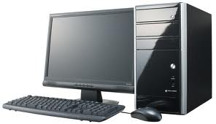  
Рисунок 1 – Внешний вид компьютера

В таблице 1 (пример обращения к таблице, первое обращение всегда ПЕРЕД самой таблицей) приведено описание ….

Таблица 1 – Характеристики…

|  |  |  |  |  |
| --- | --- | --- | --- | --- |
| Шапка таблицы | Шапка таблицы | Шапка таблицы | Шапка таблицы | Шапка таблицы |
| Содержание таблицы | В таблице можно делать шрифт любого читаемого размера | В таблице можно делать шрифт любого интервала | В таблице можно делать шрифт любого читаемого размера и интервала |  |
| Содержание таблицы |  |  |  |  |

* 1. Актуальность решаемой задачи

Актуальность задачи, области применения результатов решения, существующие конкретные решения, кем и когда получены, особенности выбранной задачи или решения по сравнению с существующими. Выводы по актуальности задачи и необходимости ее решения.

* 1. Описание систем-аналогов

Вводные слова про существующие системы аналоги, желательно, прямые. Непрямые аналоги имеет смысл рассматривать только в том случае, если прямых аналогов нет. Тогда они рассматриваются в части функций и характеристик, совпадающих с разрабатываемой системой.

Далее следует краткое описание, назначение, особенности, экранные формы каждой системы-аналога, затем их общий сравнительный анализ (достоинства и недостатки).

* + 1. Название системы-аналога 1

Краткое описание, назначение, особенности, экранные формы системы-аналога 1, достоинства и недостатки. Обязательна ссылка на источник/адрес сайта.

На рисунке N приведена главная экранная форма программы «Crosswordus», которая…

В записке не должно быть пустых мест. Пустые места заполнять текстом, идущим следом, даже, если это следующий пункт (НЕ раздел!). Текст должен вплотную подходить к нумерации страниц.

Рисунок должен располагаться сразу после упоминания о нем, в следующем же абзаце или с НАЧАЛА следующей страницы. Текст, описывающий рисунок, нужно ставить ПОСЛЕ рисунка. Далее проверить по всему тексту, для всех рисунков, ссылка на которые находится на предыдущей странице.

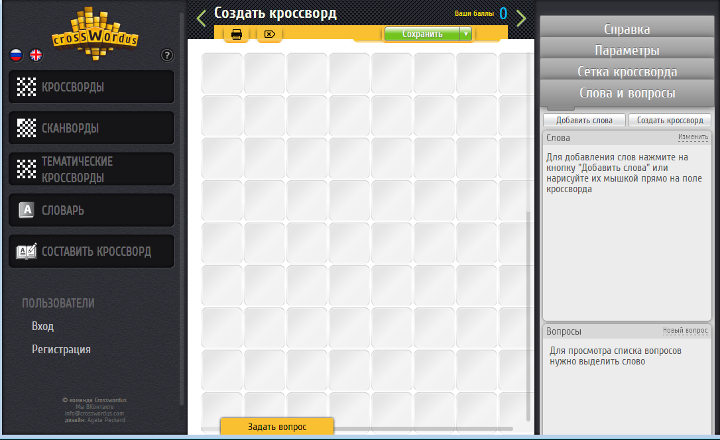  
Рисунок N – Экранная форма программы «Crosswordus»

К достоинствам данной системы относятся:

* достоинство 1;
* достоинство 1;
* …

К недостаткам системы относятся:

* недостаток 1;
* недостаток 2;
* …
  + 1. Название системы-аналога 2

Если вы упомянули в тексте рисунок 2, то он должен быть сразу же, в следующем абзаце (нажимайте Enter сразу после точки и вставляйте рисунок).

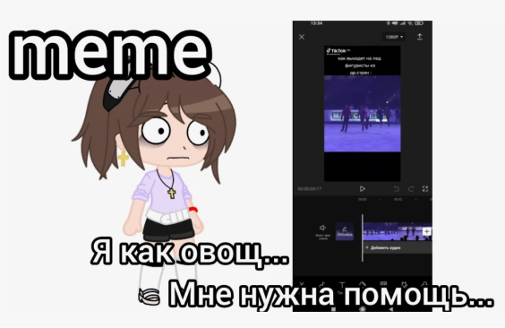

Рисунок 2 – Пример

А всё описание рисунка - после рисунка

Рисунки на альбомных листах – верх рисунка должен быть у переплета (слева в книжной ориентации), а номер страницы должен быть, как в книжной ориентации (внизу книжной ориентации). Аналогичным образом оформляются и горизонтальные таблицы (см. стр. 12.)

Краткое описание, назначение, особенности, экранные формы системы-аналога 2, достоинства и недостатки. Обязательна ссылка на источник.

Систем аналогов должно быть как минимум 2 штуки.

* + 1. Конкурентный анализ систем-аналогов

Привести таблицу со сравнительными характеристиками систем.

.

Таблица 1 – Сравнительная характеристика систем-аналогов (ЭТО ПРИМЕР)

|  |  |  |  |  |
| --- | --- | --- | --- | --- |
| Показатель | Система | | | Требования к АИС «Школа информатики СГАУ» |
| Электронный журнал | Городская школьная информационная система | Школьный электронный журнал |
| Ведение учебного плана и расписания | + | + | + | + |
| Внесение нестандартных функций по желанию заказчика | − | − | − | + |
| Электронный журнал | + | + | + | + |
| Электронный дневник | + | + | + | + |
| Не требует дополнительных установок на компьютер пользователя | + | + | + | + |
| Регистрация пользователей | − | − | − | + |
| Авторизация и разделение прав пользователей | + | + | + | + |
| Всестороннее администрирование системы | − | − | − | + |
| Ведение справочников БД | − | + | + | + |

Вся эта страница – рекомендация по нормоконтролю.

Рекомендую сделать так все таблицы и рисунки, которые вы хотите расположить горизонтально

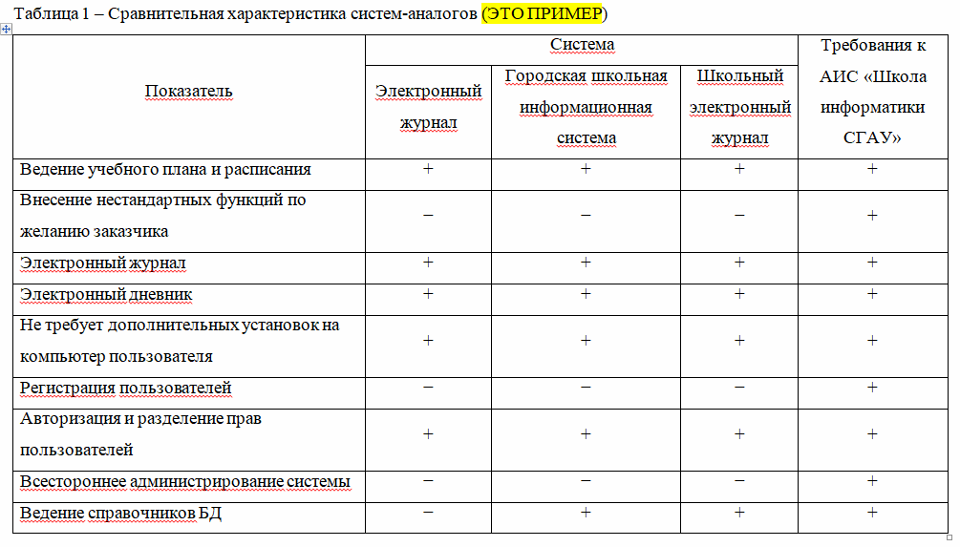

Подпись горизонтального рисунка должна быть здесь

Номер страницы должен быть здесь (в книжной ориентации)

* 1. Описание автоматизируемого процесса

Основные этапы (шаги) решения задачи. С чего начинается решение, из каких шагов состоит, что будет являться результатом решения.

Описание методов, алгоритмов, математических моделей, методик, практик и т.д., применяемых на каждом этапе, описание вносимых корректировок/модификаций/изменений/адаптаций.

* 1. Постановка задачи (обязательный пункт)

Цель работы, задачи, необходимые для достижения цели.

Цель работы: во время выпускной квалификационной работы необходимо разработать программное приложение для … (пишется в повествовательной форме, в будущем времени. Здесь должны быть отражены все основные процессы, которые будут автоматизированы).

Задачи: (коррелировано с п. 2 задания на ВКР)

* изучить основные понятия предметной области: перечислить;
* выполнить обзор систем-аналогов;
* разработать проект автоматизированной системы;
* разработать программное обеспечение системы, произвести его тестирование и отладку;
* провести исследования влияния пения на зрение (перечислить).

Маркер списка должен быть вровень с красной строкой

Разрабатываемая автоматизированная система должна выполнять следующие функции (перечислить, с учетом элементов архитектуры, например функции клиентской части и функции серверной части):

* 1. Выводы по главе

Перечислить, что сделано в рамках данной главы.

В данной главе был произведен анализ предметной области: здесь свое...

Произведен обзор существующих систем-аналогов, сформулирована постановка задачи ВКР и определены основные функции разрабатываемой системы.

1. Проектирование системы
   1. Выбор и обоснование архитектуры системы

Описание архитектуры разрабатываемого приложения, ее обоснование.

* 1. Проект системы
     1. Построение проекта системы

Описание проекта системы (в соответствии с выбранной концепцией проектирования).

Если описывается структурная схема системы, нужно описать все подсистемы.

Если используется UML, то включаются, как минимум, следующие диаграммы: вариантов использования, классов (логического уровня) системы, деятельности для всей системы, последовательностей для важных вариантов использования. Описывается проект как программного, так и информационного обеспечения (структура БД, логическая модель данных).

Каждый этап проектирования лучше оформлять в виде отдельного подпункта.

* + 1. Выбор и обоснование средств реализации

Описание применяемых средств реализации (системы, среды, платформы, языки программирования, библиотеки, СУБД, и т.д.). Можно каждое отдельным подпунктом.

* 1. Выводы по главе

В данной главе было выполнено проектирование разрабатываемой системы такой-то с использованием методологий структурного проектирования и языка UML. Была описана архитектура системы, приведена структурная схема, а также создан UML-проект, включающий необходимые диаграммы. Представлена логическая модель данных системы и описан комплекс программных средств для реализации.

Пустые места могут быть только перед следующей главой (но не оставляйте на пустой странице 1-2 строки, оставляйте как минимум, абзац)

1. Реализация системы
   1. Описание интерфейса пользователя

Разработанное программное приложение имеет клиент-серверную архитектуру. Экранные формы серверной части представлены на рисунках N-M.

Описать экранные формы разработанного приложения, возможные исключительные ситуации и реакцию на них приложения. Каждая форма в виде отдельного подпункта. (Форма авторизации, главная форма, форма работы со справочниками, и т.д.)

* 1. Диаграммы реализации

Представляются здесь, если они есть.

* 1. Физическая модель данных.

Если есть.

* 1. Апробация системы

При необходимости. Примеры использования, демонстрация работоспособности системы.

* 1. Выводы по главе

1. Исследовательская часть (описание проведенных исследований влияния пения на зрение. ГЛАВА НУЖНА, ЕСЛИ ИССЛЕДОВАНИЯ ЕСТЬ)
   1. Планирование экспериментов

Если есть. Планы экспериментов, процесс подготовки входных данных, параметры.

* 1. Полученные результаты

Описание полученных результатов, их интерпретация, обобщения и выводы по экспериментам

* 1. Выводы по главе

Заключение

В процессе выполнения выпускной работы была разработана автоматизированная система …, позволяющая ….

В первом разделе были приведены основные понятия и определения предметной области подробно, приведены характеристики систем-аналогов, на основании этого была сформулирована постановка задачи и основные требования к системе.

Во втором разделе была разработана структура системы, разработан проект системы на языке, логическая модель данных, а также был выбран комплекс программных средств.

В третьем разделе описан интерфейс пользователя, приведены результаты проведенных исследований …

Разработанная автором система используется там-то и там-то. Имеется акт о внедрении разработанной системы в эксплуатацию (Приложение В).

Результаты работы, приведенные в пояснительной записке, были представлены на XXVI Международной конференции «Очень крутая конференция» ОКК – 2024 (г. Бобруйск, май 2024 г.), докладывались на LXXV Молодёжной научной конференции Самарского университета, посвящённой 80-й годовщине Победы в Великой Отечественной войне и 105-летию со дня рождения В.П. Лукачёва (Приложение Г), были представлены на международную научно-техническую конференцию «Еще одна очень крутая конференция» ЕООКК-2025 (г. Самара, июнь 2025 г.).

По результатам работы опубликована научная статья «С очень непонятным названием» в «Очень крутом журнале».

Имеется свидетельство о регистрации программы для ЭВМ в Федеральной службе по интеллектуальной собственности (Приложение Д).

ОПРЕДЕЛЕНИЯ, ОБОЗНАЧЕНИЯ И СОКРАЩЕНИЯ

|  |  |  |
| --- | --- | --- |
|  |  | Только при крайней необходимости! Сначала английские, потом на русском |
| ADO | − | ActiveX data objects (объекты данных ActiveX); |
| AJAX | − | asynchronous JavaScript and XML (асинхронный JavaScript и XML); |
| ANSI | − | american national standards institute (американский национальный институт стандартов); |
| АИС | − | автоматизированная информационная система; |
| БД | − | база данных; |
| ИКТ | − | информационно-коммуникационные технологии; |
| ИОС | − | интерактивная обучающая система; |
| МКС | − | мультисервисная корпоративная сеть; |
| СУБД | − | система управления базами данных; |
| СУФ | − | система управления файлами; |
| СЭДО | − | система электронного дистанционного обучения; |
| ЭВМ | − | электронная вычислительная машина; |
| ЭЖ | − | электронный журнал. |

Список использованных источников

1 Покровская О.М. Совершенствование комплекса гигиенических мероприятий у пациентов с ортопедическими конструкциями на имплантатах. : дис. ... канд. мед. наук: 14.00.21: защищена 02.09.2008/ Покровская Ольга Михайловна. М., 2008. 115 с.: ил.

2 Богданов И.М., Зеленко Л.С., Филатова Н.В. Автоматизированная система расчета показателей основных стоматологических заболеваний у детского населения // Математика. Компьютер. Образование: труды XXIV межд. конф., 28 января – 2 февраля 2019 г., г. Пущино. URL: http://www.mce.su/rus/presentations/p333102/ (дата обращения: 02.02.2019 Даты обращения должны быть в пределах срока обучения).

3 Справочник по формулам зубов [Электронный ресурс]. URL: http://www.dental-revue.ru/index.php?page=15&artId=7 (дата обращения: 30.09.2018).

4 Современные системы оценки и регистрации кариеса зубов / Пастбин М.Ю., Горбатова М.А. и [др.]. Архангельск: Северный государственный медицинский университет, 2013. 7 с.

5 Методическое пособие по теме «Индексная оценка кариеса зубов и заболеваний пародонта» / Молоков В.Д., Доржиева З.В. и [др.]. Иркутск: Иркутский государственный медицинский университет, 2008. 23 с.

6 Официальный сайт Dental Software [Электронный ресурс]. URL: https://www.dentrix.com/ (дата обращения: 16.10.2018).

7 Официальный сайт Open Dental Software [Электронный ресурс]. URL: https://www.opendental.com (дата обращения: 18.10.2018).

8 Официальный сайт CS SoftDent [Электронный ресурс]. URL: https://www.carestreamdental.com/en-us/products/practice-management-software/cs-softdent/ (дата обращения: 20.10.2018).

9 Большой Российский энциклопедический словарь. М.: БРЭ, 2003. 341 с.

10 Буч, Г. Язык UML. Руководство пользователя [Текст] /Г. Буч, Д. Рамбо, А. Якобсон. 2-е изд.: Пер. с англ. Мухина Н. М.: ДМК Пресс, 2006. 496 с.: ил.

11 Диаграмма вариантов использования [Электронный ресурс] URL: https://www.intuit.ru/studies/courses/32/32/lecture/1004 (дата обращения: 15.11.2018).

12 Спецификация требований [Электронный ресурс] URL: https://www.intuit.ru/studies/courses/32/32/lecture/1006 (дата обращения: 9.10.2018).

13 Диаграмма классов [Электронный ресурс] // Студопедия: [сайт]. URL: https://studopedia.info/10-59449.html (дата обращения: 30.11.2018).

14 Основные понятия баз данных [Электронный ресурс]. URL: http://inf.susu.ac.ru/Klinachev/lc_sga_26.htm (дата обращения: 23.10.2018).

15 RFC 2898-2000. PKCS #5: Password-Based Cryptography Specification. Version 2.0 = Стандарт формирования ключа на основе пароля [Электронный ресурс]. URL: https://tools.ietf.org/html/rfc2898 (дата обращения: 15.11.2018).

16 ГОСТ 28806-90 Качество программных средств. Термины и определения. М., 1990. 12 с. (Издательство стандартов).

17 Официальный сайт SQLite [Электронный ресурс]. URL: https://www.sqlite.org/index.html (дата обращения: 01.07.2018).

18 ГОСТ 28397-89. Языки программирования. Термины и определения М., 1989. 8 с. (Издательство стандартов).

19 ISO/IEC 9899-2011. Programming languages C = Язык программирования C. Международный стандарт. США, Нью-Йорк: Американский национальный институт стандартов ANSI, 2012. 702 с.

20 ISO/IEC 14882-2014. Programming languages C++ = Язык программирования C++. Международный стандарт. Швейцария, Женева: Международная электротехническая комиссия IEC, 2014. 1375 с.

21 Основные принципы C++ [Электронный ресурс]. URL: https://en.cppreference.com/w/cpp/language/basic_concepts (дата обращения: 02.07.2018).

22 ГОСТ 15971-90 Системы обработки информации. Термины и определения. М.: Издательство стандартов. 1991. 14 с.

23 Операционная система Windows 7 [Электронный ресурс] URL: https://ru.wikipedia.org/wiki/Windows_7 (дата обращения: 10.11.2018).

24 Знакомство с ОС Windows 7 [Электронный ресурс] URL: https://www.lessons-tva.info/edu/inf-win/win-1-2-1-1.html (дата обращения: 10.11.2018).

27 Пользовательский интерфейс [Электронный ресурс] URL: https://spravochnick.ru/informatika/arhitektura_personalnogo_kompyutera/polzovatelskiy_interfeys/ (дата обращения: 15.11.2018).

28 Диаграммы реализации [Электронный ресурс] URL: http://www.maksakov-sa.ru/ModelUML/DiagrReal/index.html (дата обращения: 15.11.2018).

29 Диаграмма развёртывания [Электронный ресурс] URL: https://www.intuit.ru/studies/courses/32/32/lecture/1024 (дата обращения: 15.11.2018).

30 Физическая модель базы данных [Электронный ресурс] URL: https://studopedia.ru/6_1898_fizicheskaya-model-bazi-dannih.html (дата обращения: 25.10.2018).

31 Богданов И.М. Разработка автоматизированной системы расчета показателей основных стоматологических заболеваний у детского населения/ И.М. Богданов, Л.С. Зеленко, Н.В. Филатова // Перспективные информационные технологии (ПИТ-2019): сб. науч. тр. межд. научно-техн. конф.; [под ред. С.А. Прохорова]. Самара: Изд-во СНЦ РАН, 2019 (принято в печать).

ПРИЛОЖЕНИЕ А  
Руководство пользователя

А.1 Назначение системы

Данная система предназначена для ….

А.2 Условия работы системы

Для корректной работы системы необходимо наличие соответствующих программных и аппаратных средств.

1. Требования к техническому обеспечению:

* ЭВМ типа IBM PC;
* процессор типа x86 или x64 тактовой частоты 1400 МГц и выше;
* клавиатура или иное устройство ввода;
* мышь или иное манипулирующее ввода;

1. Требования к программному обеспечению:

* операционная система Windows 7 и выше.

А.3 Установка системы

Система поставляется в виде zip-архива. Данный файл необходимо распаковать в любую директорию на жестком диске. Запускаемым файлом системы является файл ….

А.4 Работа с системой

…

Рисунок – Пример работы программы

ПРИЛОЖЕНИЕ Б  
Код программы

ПРИЛОЖЕНИЕ В (ЕСЛИ ЕСТЬ)  
Акт внедрения системы

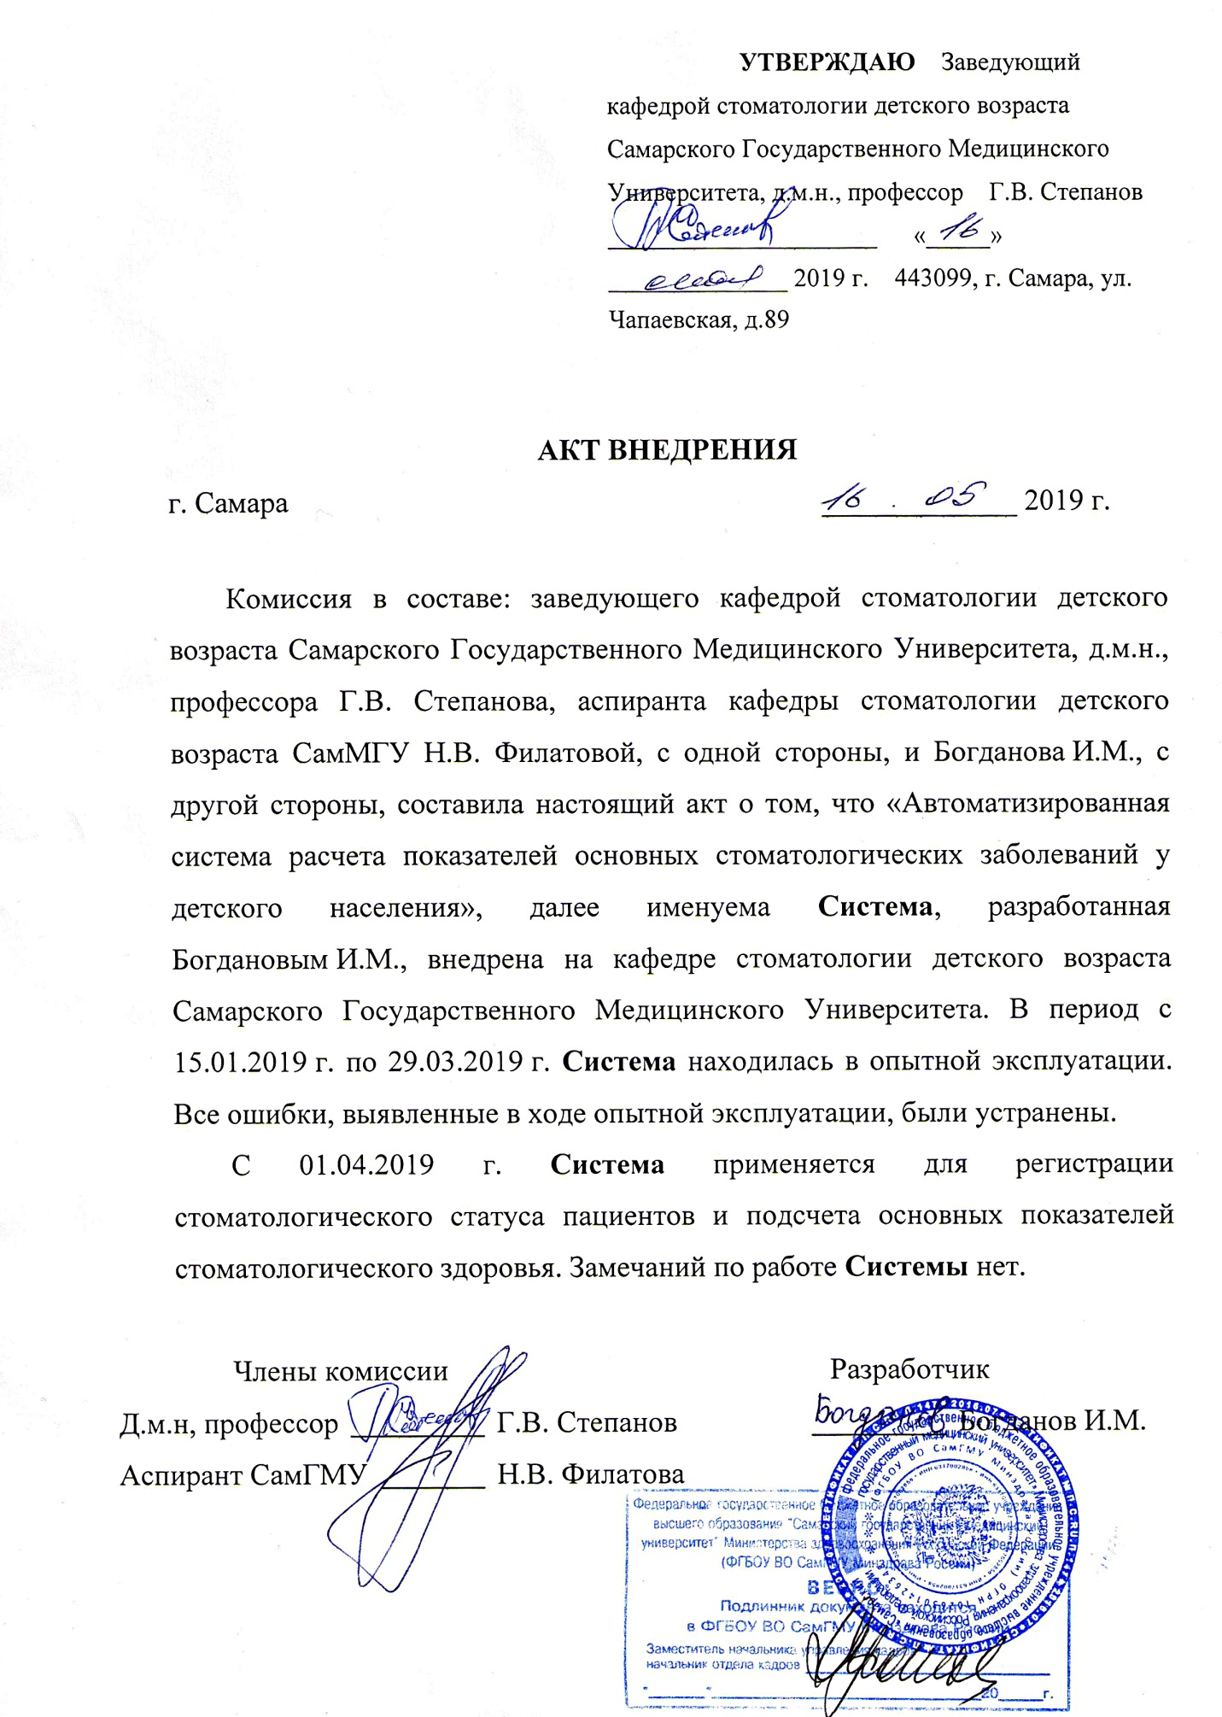

ПРИЛОЖЕНИЕ Г (ЕСЛИ ЕСТЬ)  
Диплом за доклад, представленный на научную конференцию «Перспективные информационные технологии (ПИТ-2019)»

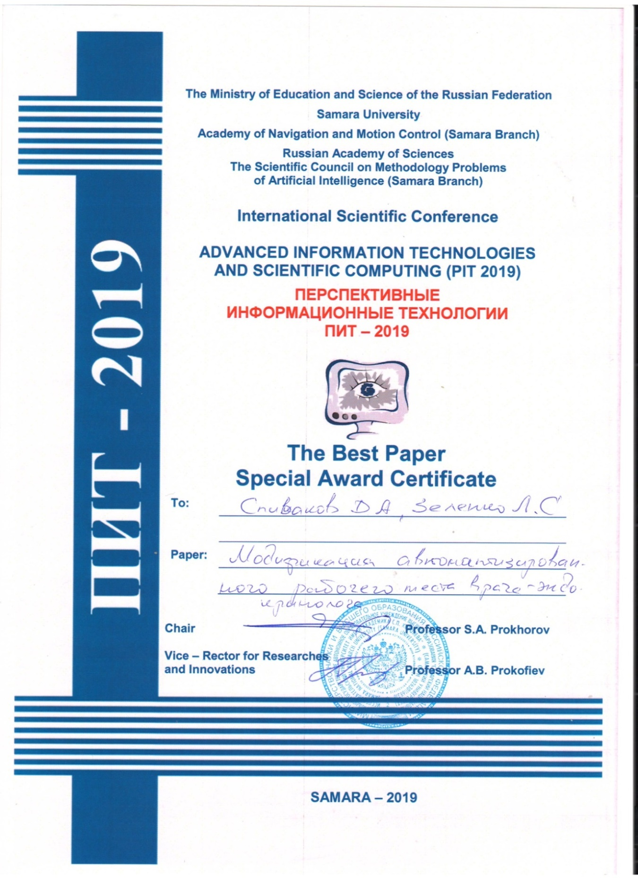

ПРИЛОЖЕНИЕ Д (ЕСЛИ ЕСТЬ)  
Свидетельство о регистрации программы

